Комплексные системы автоматизации склада CWMS3000 e-mail:info@cwms3000.ru http://www.cwms3000.ru

Инструкция по настройке сервиса печати

Оглавление
Выгрузка из библиотеки 3
Запуск в режиме приложения 4
Создание службы 6
Реестр службы 9
Автологин 12
Права на папку 13
Доп сведения 14

Выгрузка из библиотеки
- Необходимо зайти в утилиты –> библиотеки.
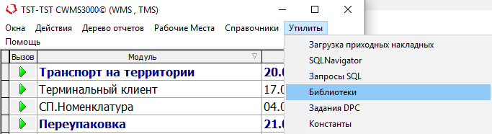
- Найти в поиске PrintServ.exe и выгрузить нажав на «…»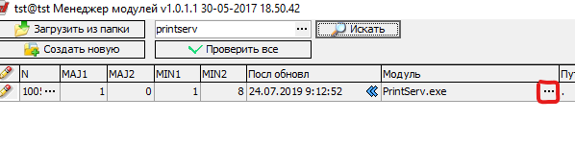
- После того, как выгрузили заходим в корневую папку с программой CWMS.
Копируем файл PrinServ.exe в отдельную папку. (Например, PrintServ на диске С) 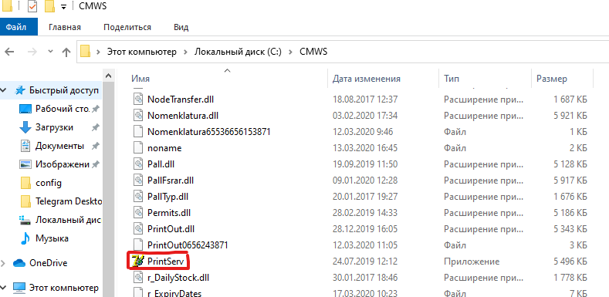

Запуск в режиме приложения
Для работы службы нам необходимо запустить PrintServ.exe в режиме приложения для выгрузки всех модулей, которые используется при работе сервиса.
- Запускаем PrintServ.exe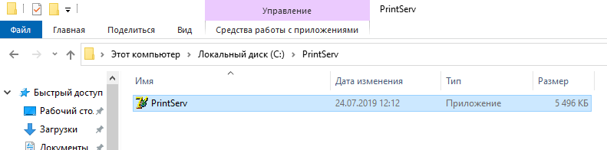
Если так не запускается, то запускаем из командной строки: 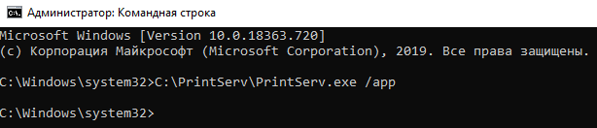
- После запуска, выбираем инстанс
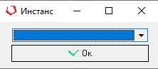
- Авторизовываемся
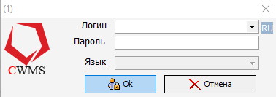

- Ждём примерно 15 минут, для выгрузки всех модулей, после чего закрываем.
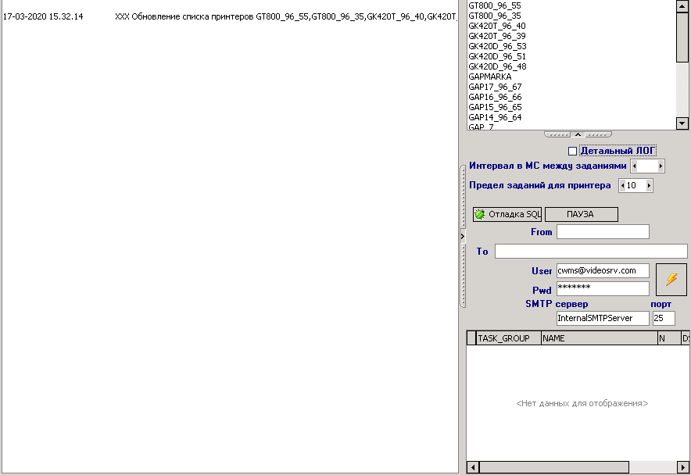

Создание службы
- Открываем командную строку от имени администратора
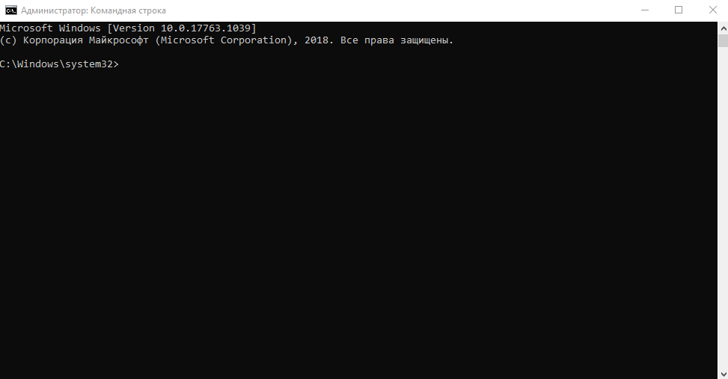
- Прописываем путь до файла PrintServ.exe и команду /install, после чего нажимаем enter
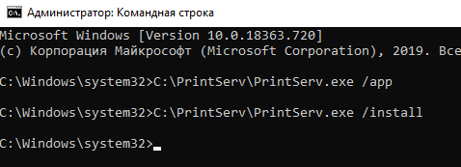
- Служба успешно создана
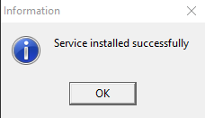
- Открываем службы

- Ищем нами созданную службу
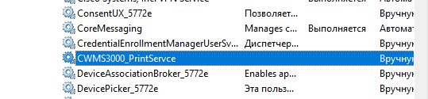
- Открываем её свойства и переходим во вкладку «Вход в систему»
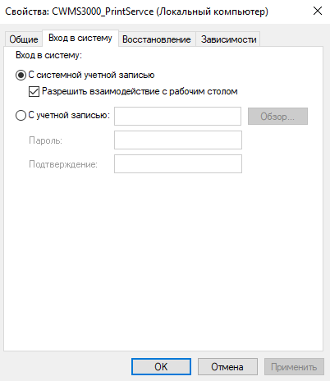

- Авторизовываемся под учётной записью с правами администратора, поставив галочку и задав верные данные от неё
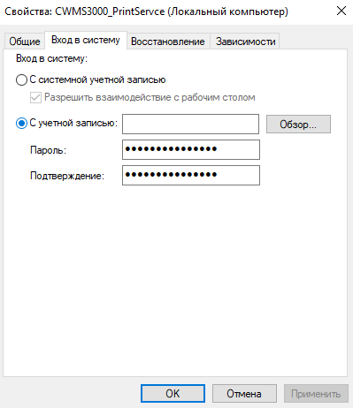

Реестр службы
- Нажимаем Win + R, открывается выполнить
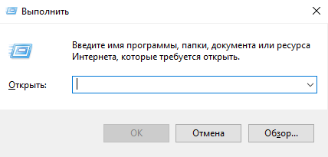
- Выполняем команду regedit
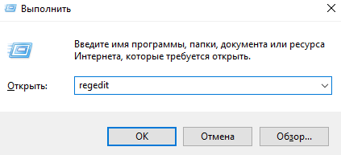
- Открывается реестр
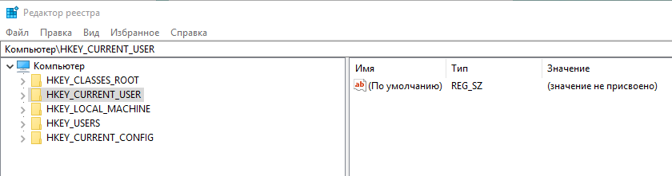

- Переходим по пути HKEY_LOCAL_MACHINE\SYSTEM\CurrentControlSet\Services\SPrintServ
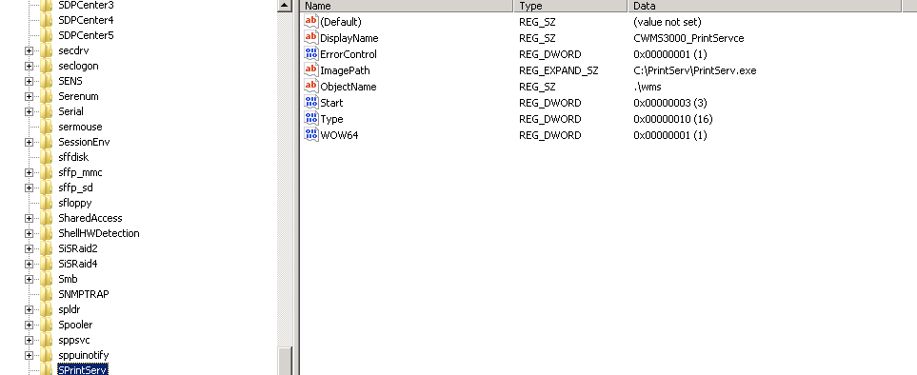
- Открываем ImagePath
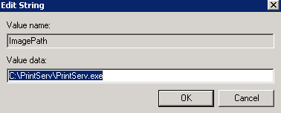
Прописываем после пути такие значения, как:
- BaseName – имя секции, из которой брать значения параметров ресстра
Например “BaseName=TST-TST” – где 1 TST – это база, 2 TST – это пользователь
- TaskGroup – группа задач
Например, если необходимо распараллелить dpc задачи на несколько служб

- Так как мы создали 1 службу, то прописываем только значение BaseName
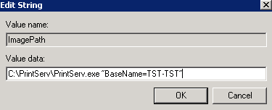

Автологин
- Делаем автологин, для этого в 6 пункте необходимо прописать VTR356
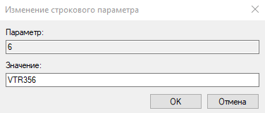

Права на папку
Так же необходимо дать права на папку, в которой лежит PrintServ.exe

Доп сведения
1.Возможны проблемы при печати в Excel в связке Excel 2007 + Windows Server 2008.
Ошибка Service cannot be started. System.Runtime.InteropServices.COMException (0x800A03EC): Microsoft Office Excel cannot access the file .......
Для исправления ошибки необходимо: создать папку C:\Windows\SysWOW64\config\systemprofile\Desktop и/или C:\Windows\System32\config\systemprofile\Desktop (в зависимости от разрядности вашей системы)
2. В случае проблем запуска Excel из приложения в случае работы из под сервиса необходимо: Заходим в локальную политику безопасности.Для этого с правами администратора нажимаем Пуск, в строке поиска набираем волшебное слово "локальная", запускаем Локальную политику безопасности.Здесь тыкаем в Локальные политики/Назначение прав пользователя. Находим тут Создание глобальных объектов, кликаем два раза и добавляем проблемного пользователя. Применить.

